**Chat GPT**

<!DOCTYPE html>

<html lang="es">

<head>

<meta charset="UTF-8" />

<meta name="viewport" content="width=device-width, initial-scale=1.0"/>

<title>ChatBot Temático</title>

<link rel="stylesheet" href="styles.css"/>

</head>

<body>

<div class="chat-container">

<h1>ChatBot Temático</h1>

<div class="config">

<input type="text" id="studentName" placeholder="Tu nombre" />

<select id="topic">

<option value="futbol">Fútbol</option>

<option value="redes">Redes Sociales</option>

<option value="algebra">Álgebra</option>

<option value="maquillaje">Maquillaje</option>

<option value="alimentacion">Alimentación</option>

<option value="gym">Gimnasio</option>

</select>

<button onclick="startChat()">Comenzar</button>

</div>

<div id="chatBox" class="chat-box hidden">

<div id="chat"></div>

<input type="text" id="userInput" placeholder="Escribe tu pregunta..." onkeypress="handleKey(event)" />

</div>

</div>

<script src="script.js"></script>

</body>

</html>

body {

font-family: Arial, sans-serif;

background: #f0f0f0;

margin: 0;

padding: 20px;

}

.chat-container {

max-width: 500px;

margin: auto;

background: white;

padding: 20px;

border-radius: 8px;

}

.config input, .config select, .config button {

display: block;

margin: 10px 0;

padding: 10px;

width: 100%;

}

.chat-box {

margin-top: 20px;

}

#chat {

border: 1px solid #ccc;

height: 300px;

overflow-y: auto;

padding: 10px;

margin-bottom: 10px;

background-color: #fafafa;

}

.hidden {

display: none;

}

let student = "";

let topic = "";

let questionCount = 0;

const maxQuestions = 10;

const responses = {

futbol: {

"¿Quién ganó el último mundial?": "Argentina ganó el Mundial de 2022.",

"¿Cuántos jugadores hay en un equipo?": "Hay 11 jugadores en cada equipo.",

"¿Qué es un fuera de juego?": "Es cuando un jugador está más cerca de la portería rival que el balón y el penúltimo defensor.",

"¿Cuánto dura un partido?": "Un partido dura 90 minutos divididos en dos tiempos.",

"¿Qué es la FIFA?": "La FIFA es la organización que rige el fútbol mundial.",

"¿Qué es un penalti?": "Es una falta cometida dentro del área que da lugar a un tiro directo desde el punto penal.",

"¿Qué es un hat-trick?": "Cuando un jugador marca tres goles en un partido.",

"¿Qué es la Champions League?": "Es el torneo de clubes más importante de Europa.",

"¿Qué es el VAR?": "Es un sistema de video para revisar decisiones arbitrales.",

"¿Quién es Lionel Messi?": "Uno de los mejores futbolistas de la historia."

},

redes: {

"¿Qué es Instagram?": "Es una red social para compartir fotos y videos.",

"¿Qué es un hashtag?": "Es una etiqueta que agrupa contenido relacionado.",

"¿Qué es TikTok?": "Una app para crear y ver videos cortos.",

"¿Qué es un influencer?": "Persona con muchos seguidores que influye en decisiones.",

"¿Qué es un algoritmo?": "Conjunto de reglas que decide qué contenido se muestra.",

"¿Qué es viralizar?": "Hacer que un contenido se comparta masivamente.",

"¿Qué es un reel?": "Un video corto en Instagram.",

"¿Qué es el engagement?": "El nivel de interacción de los usuarios con el contenido.",

"¿Qué es un story?": "Publicación temporal que desaparece en 24 horas.",

"¿Qué es un feed?": "La parte principal donde ves publicaciones."

},

algebra: {

"¿Qué es una ecuación?": "Una igualdad con una o más incógnitas.",

"¿Qué es una variable?": "Un símbolo que representa un valor desconocido.",

"¿Qué es el álgebra?": "Rama de las matemáticas que usa símbolos.",

"¿Qué es un monomio?": "Una expresión algebraica con un solo término.",

"¿Qué es un polinomio?": "Una expresión con varios términos.",

"¿Qué es una incógnita?": "El valor que se debe encontrar.",

"¿Qué es factorizar?": "Expresar un polinomio como producto de factores.",

"¿Qué es una función?": "Relación entre un conjunto de entradas y salidas.",

"¿Qué es una raíz cuadrada?": "El número que multiplicado por sí mismo da el original.",

"¿Qué es el mínimo común múltiplo?": "El menor múltiplo común entre dos o más números."

},

maquillaje: {

"¿Qué es una base de maquillaje?": "Producto que unifica el tono de piel.",

"¿Qué es un iluminador?": "Resalta zonas específicas del rostro.",

"¿Qué es un contour?": "Define y da profundidad al rostro.",

"¿Qué es un primer?": "Prepara la piel antes del maquillaje.",

"¿Qué es una brocha kabuki?": "Brocha densa para aplicar polvos.",

"¿Qué es un delineador?": "Producto para definir los ojos.",

"¿Qué es una sombra de ojos?": "Color que se aplica en los párpados.",

"¿Qué es fijador de maquillaje?": "Spray que ayuda a mantener el maquillaje.",

"¿Qué es un labial mate?": "Labial sin brillo y de larga duración.",

"¿Qué es un corrector?": "Cubre ojeras e imperfecciones."

},

alimentacion: {

"¿Qué es una dieta balanceada?": "Incluye todos los grupos alimenticios.",

"¿Qué es una proteína?": "Nutriente esencial para músculos y tejidos.",

"¿Qué es la fibra?": "Ayuda a la digestión y tránsito intestinal.",

"¿Qué son carbohidratos?": "Fuente principal de energía.",

"¿Qué es una vitamina?": "Nutriente esencial para el cuerpo.",

"¿Qué es la deshidratación?": "Falta de agua en el cuerpo.",

"¿Qué es el metabolismo?": "Conjunto de procesos químicos en el cuerpo.",

"¿Qué es el ayuno intermitente?": "Periodo de comer seguido de ayuno.",

"¿Qué es el colesterol?": "Sustancia grasa que puede ser buena o mala.",

"¿Qué es un superalimento?": "Comida con alta densidad de nutrientes."

},

gym: {

"¿Qué es una rutina de entrenamiento?": "Conjunto de ejercicios planificados.",

"¿Qué es una repetición?": "Una ejecución completa de un ejercicio.",

"¿Qué es una serie?": "Grupo de repeticiones seguidas.",

"¿Qué es la hipertrofia?": "Aumento del tamaño muscular.",

"¿Qué es el cardio?": "Ejercicio que mejora el corazón y la resistencia.",

"¿Qué es una sentadilla?": "Ejercicio para piernas y glúteos.",

"¿Qué es un press de banca?": "Ejercicio para pecho y brazos.",

"¿Qué es el calentamiento?": "Preparación del cuerpo antes del ejercicio.",

"¿Qué es el estiramiento?": "Movimientos para mejorar la flexibilidad.",

"¿Qué es una proteína en polvo?": "Suplemento para ganar masa muscular."

}

};

function startChat() {

student = document.getElementById("studentName").value;

topic = document.getElementById("topic").value;

document.querySelector(".config").classList.add("hidden");

document.getElementById("chatBox").classList.remove

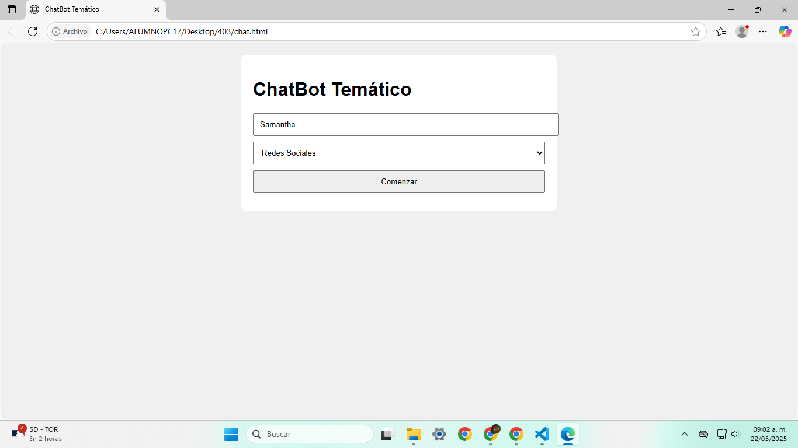

**Gemini**

<!DOCTYPE html>

<html lang="es">

<head>

<meta charset="UTF-8">

<meta name="viewport" content="width=device-width, initial-scale=1.0">

<title>Chatbot Personalizado</title>

<style>

body {

font-family: Arial, sans-serif;

display: flex;

justify-content: center;

align-items: center;

min-height: 100vh;

background-color: #f4f4f4;

margin: 0;

}

.chat-container {

width: 400px;

height: 600px;

background-color: #fff;

box-shadow: 0 0 10px rgba(0,0,0,0.1);

display: flex;

flex-direction: column;

border-radius: 8px;

overflow: hidden;

}

.chat-header {

background-color: #4CAF50;

color: white;

padding: 15px;

text-align: center;

font-size: 1.2em;

}

.chat-box {

flex-grow: 1;

padding: 20px;

overflow-y: auto;

border-bottom: 1px solid #eee;

}

.message {

margin-bottom: 10px;

display: flex;

}

.message.user {

justify-content: flex-end;

}

.message.bot {

justify-content: flex-start;

}

.message-bubble {

padding: 10px 15px;

border-radius: 20px;

max-width: 70%;

word-wrap: break-word;

}

.message.user .message-bubble {

background-color: #dcf8c6;

color: #333;

}

.message.bot .message-bubble {

background-color: #e0e0e0;

color: #333;

}

.chat-input {

display: flex;

padding: 15px;

border-top: 1px solid #eee;

}

.chat-input input {

flex-grow: 1;

padding: 10px;

border: 1px solid #ddd;

border-radius: 20px;

margin-right: 10px;

outline: none;

}

.chat-input button {

background-color: #4CAF50;

color: white;

border: none;

padding: 10px 15px;

border-radius: 20px;

cursor: pointer;

outline: none;

}

.chat-input button:hover {

background-color: #45a049;

}

</style>

</head>

<body>

<div class="chat-container">

<div class="chat-header">

Chatbot de Conocimiento

</div>

<div class="chat-box" id="chat-box">

</div>

<div class="chat-input">

<input type="text" id="user-input" placeholder="Escribe tu mensaje...">

<button id="send-button">Enviar</button>

</div>

</div>

<script>

const chatBox = document.getElementById('chat-box');

const userInput = document.getElementById('user-input');

const sendButton = document.getElementById('send-button');

let userName = '';

let currentTopic = '';

let questionCount = 0;

let askedQuestions = [];

const topics = {

"FUTBOL": [

{ q: "¿Quién ganó la última Copa del Mundo de fútbol?", a: "Argentina ganó la última Copa del Mundo en 2022." },

{ q: "¿Cuál es el club con más Champions League?", a: "El Real Madrid es el club con más Champions League." },

{ q: "¿Cuántos jugadores tiene un equipo de fútbol en la cancha?", a: "Un equipo de fútbol tiene 11 jugadores en la cancha." },

{ q: "¿Quién es considerado el mejor futbolista de la historia por muchos?", a: "Lionel Messi y Cristiano Ronaldo son frecuentemente mencionados, pero la opinión es subjetiva." },

{ q: "¿Cada cuánto tiempo se celebra la Copa del Mundo?", a: "La Copa del Mundo se celebra cada 4 años." }

],

"REDES SOCIALES": [

{ q: "¿Cuál fue la primera red social popular?", a: "Six Degrees es considerada una de las primeras redes sociales, lanzada en 1997." },

{ q: "¿Cuál es la red social con más usuarios activos?", a: "Facebook es actualmente la red social con más usuarios activos, aunque TikTok y YouTube también tienen cifras altísimas." },

{ q: "¿Qué significa 'hashtag'?", a: "Un hashtag es una palabra o frase precedida por el símbolo #, utilizada para identificar mensajes sobre un tema específico." },

{ q: "¿Qué red social es conocida por sus videos cortos?", a: "TikTok es conocida por sus videos cortos." },

{ q: "¿Qué es el 'engagement' en redes sociales?", a: "El engagement se refiere al nivel de interacción que tiene una audiencia con el contenido de una marca o perfil." }

],

"ALGEBRA": [

{ q: "¿Qué es una variable en álgebra?", a: "Una variable es un símbolo (generalmente una letra) que representa un valor desconocido o que puede cambiar." },

{ q: "¿Qué es una ecuación lineal?", a: "Una ecuación lineal es una ecuación en la que el grado más alto de la variable es 1, y su gráfica es una línea recta." },

{ q: "¿Qué es 'factorizar' en álgebra?", a: "Factorizar es el proceso de descomponer una expresión algebraica en un producto de dos o más expresiones." },

{ q: "¿Qué es el teorema de Pitágoras?", a: "El teorema de Pitágoras establece que en un triángulo rectángulo, el cuadrado de la hipotenusa es igual a la suma de los cuadrados de los catetos ($a^2 + b^2 = c^2$)." },

{ q: "¿Qué es un polinomio?", a: "Un polinomio es una expresión algebraica compuesta por la suma de términos, donde cada término es el producto de un coeficiente y una o más variables elevadas a potencias enteras no negativas." }

],

"MAQUILLAJE": [

{ q: "¿Qué es una base de maquillaje?", a: "Una base de maquillaje es un producto que se aplica en el rostro para unificar el tono de la piel y crear un lienzo uniforme para el resto del maquillaje." },

{ q: "¿Cuál es la diferencia entre corrector y base?", a: "La base se aplica en todo el rostro para unificar el tono, mientras que el corrector se usa para cubrir imperfecciones específicas como ojeras o manchas." },

{ q: "¿Qué son las brochas de maquillaje y para qué sirven?", a: "Las brochas de maquillaje son herramientas con cerdas para aplicar y difuminar productos de maquillaje de manera precisa." },

{ q: "¿Qué es el 'contouring'?", a: "El contouring es una técnica de maquillaje que utiliza tonos claros y oscuros para definir y realzar las facciones del rostro." },

{ q: "¿Qué es un 'primer' de maquillaje?", a: "Un primer es un producto que se aplica antes de la base para preparar la piel, prolongar la duración del maquillaje y mejorar su aplicación." }

],

"ALIMENTACION": [

{ q: "¿Qué son los macronutrientes?", a: "Los macronutrientes son los nutrientes que el cuerpo necesita en grandes cantidades para obtener energía: carbohidratos, proteínas y grasas." },

{ q: "¿Cuál es la importancia de la fibra en la dieta?", a: "La fibra es importante para la salud digestiva, ayuda a regular los niveles de azúcar en sangre y puede contribuir a la sensación de saciedad." },

{ q: "¿Qué son las proteínas y por qué son importantes?", a: "Las proteínas son macromoléculas esenciales para la construcción y reparación de tejidos, la producción de enzimas y hormonas, y el mantenimiento de la función inmunológica." },

{ q: "¿Cuánta agua se recomienda beber al día?", a: "Generalmente se recomienda beber al menos 2 litros (8 vasos) de agua al día, aunque puede variar según la actividad física y el clima." },

{ q: "¿Qué es una dieta equilibrada?", a: "Una dieta equilibrada es aquella que proporciona todos los nutrientes necesarios en las proporciones adecuadas para mantener la salud y el bienestar." }

],

"GYM": [

{ q: "¿Qué es el entrenamiento de fuerza?", a: "El entrenamiento de fuerza implica el uso de resistencia para inducir la contracción muscular, construyendo fuerza, tamaño de los músculos y resistencia anaeróbica." },

{ q: "¿Qué son las repeticiones (reps) y las series (sets) en el gimnasio?", a: "Una repetición es una ejecución completa de un ejercicio; una serie es un grupo de repeticiones sin descanso intermedio." },

{ q: "¿Cuál es la importancia del calentamiento antes de entrenar?", a: "El calentamiento prepara el cuerpo para el ejercicio aumentando el flujo sanguíneo y la flexibilidad, reduciendo el riesgo de lesiones." },

{ q: "¿Qué es el ejercicio cardiovascular?", a: "El ejercicio cardiovascular (o aeróbico) es cualquier actividad que eleva el ritmo cardíaco y respiratorio, mejorando la salud del corazón y los pulmones." },

{ q: "¿Qué es el DOMS (Delayed Onset Muscle Soreness)?", a: "El DOMS es el dolor muscular que aparece horas o días después de un ejercicio intenso, causado por micro-desgarros en las fibras musculares." }

]

};

function addMessage(text, sender) {

const messageDiv = document.createElement('div');

messageDiv.classList.add('message', sender);

const messageBubble = document.createElement('div');

messageBubble.classList.add('message-bubble');

messageBubble.textContent = text;

messageDiv.appendChild(messageBubble);

chatBox.appendChild(messageDiv);

chatBox.scrollTop = chatBox.scrollHeight; // Auto-scroll al final

}

function askQuestion() {

if (questionCount < 10 && currentTopic) {

const availableQuestions = topics[currentTopic].filter(q => !askedQuestions.includes(q.q));

if (availableQuestions.length > 0) {

const randomIndex = Math.floor(Math.random() * availableQuestions.length);

const question = availableQuestions[randomIndex];

addMessage(`Bot: ${question.q}`, 'bot');

askedQuestions.push(question.q); // Marcar como preguntada

questionCount++;

} else {

addMessage('Bot: ¡Hemos terminado con las preguntas de este tema! ¿Te gustaría elegir otro tema?', 'bot');

currentTopic = '';

questionCount = 0;

askedQuestions = [];

}

} else if (questionCount >= 10) {

addMessage(`Bot: ¡Genial, ${userName}! Hemos completado las 10 preguntas. ¿Te gustaría elegir otro tema? Puedes elegir entre: ${Object.keys(topics).join(', ')}.`, 'bot');

currentTopic = '';

questionCount = 0;

askedQuestions = [];

} else {

addMessage(`Bot: ¡Hola! Soy tu chatbot de conocimiento. ¿Cuál es tu nombre?`, 'bot');

}

}

sendButton.addEventListener('click', () => {

const message = userInput.value.trim();

if (message) {

addMessage(`Tú: ${message}`, 'user');

userInput.value = '';

processMessage(message);

}

});

userInput.addEventListener('keypress', (e) => {

if (e.key === 'Enter') {

sendButton.click();

}

});

function processMessage(message) {

if (!userName) {

userName = message;

addMessage(`Bot: ¡Hola, ${userName}! ¡Es un placer conocerte! ¿Sobre qué tema te gustaría aprender hoy? Puedes elegir entre: ${Object.keys(topics).join(', ')}.`, 'bot');

} else if (!currentTopic) {

const chosenTopic = message.toUpperCase();

if (topics[chosenTopic]) {

currentTopic = chosenTopic;

questionCount = 0;

askedQuestions = []; // Reiniciar preguntas para el nuevo tema

addMessage(`Bot: ¡Excelente elección, ${userName}! Empecemos con 10 preguntas sobre ${currentTopic}.`, 'bot');

setTimeout(askQuestion, 1000); // Dar un pequeño retraso

} else {

addMessage(`Bot: Lo siento, "${message}" no es un tema válido. Por favor, elige uno de los siguientes: ${Object.keys(topics).join(', ')}.`, 'bot');

}

} else {

// Aquí podrías intentar verificar la respuesta del usuario si quisieras

// Por simplicidad, este chatbot solo hace la siguiente pregunta.

// Para una verificación, necesitarías comparar 'message' con la 'a' de la última pregunta.

addMessage(`Bot: Buena respuesta.`, 'bot'); // O "Intentemos con la siguiente pregunta."

setTimeout(askQuestion, 1000); // Continuar con la siguiente pregunta

}

}

// Iniciar el chat

askQuestion();

</script>

</body>

</html>

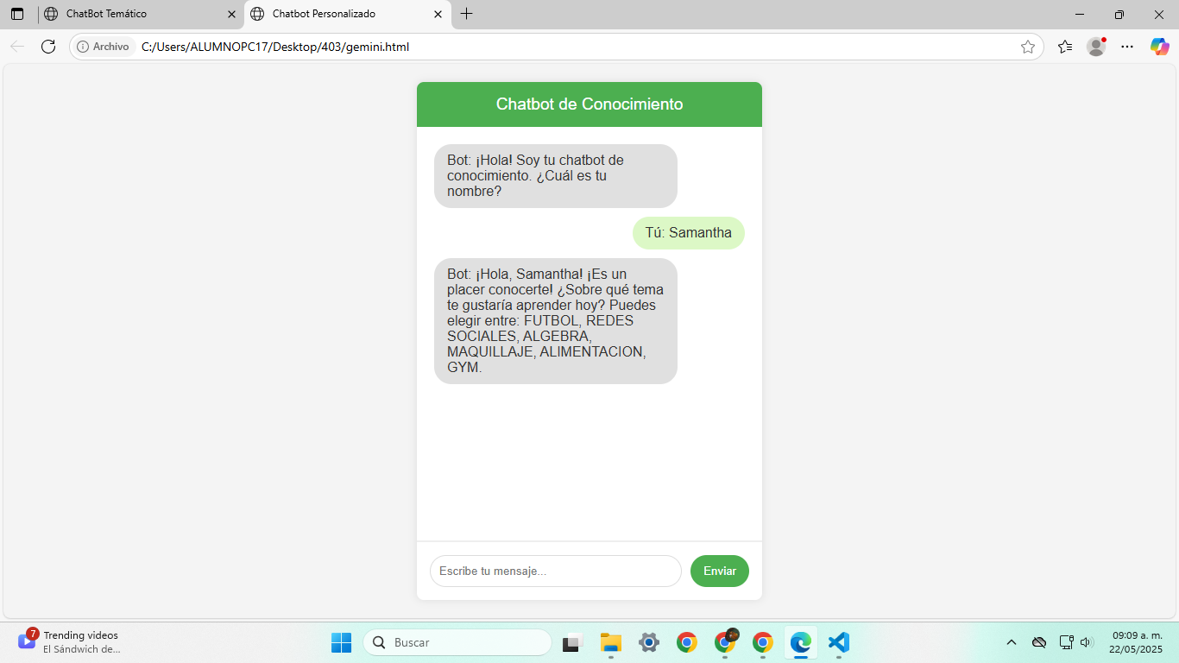

**Copilot**

<!DOCTYPE html>

<html lang="es">

<head>

<meta charset="UTF-8">

<meta name="viewport" content="width=device-width, initial-scale=1.0">

<title>ChatBot</title>

<link rel="stylesheet" href="styles.css">

</head>

<body>

<h1>ChatBot Temático</h1>

<label for="tema">Selecciona un tema:</label>

<select id="tema">

<option value="futbol">Fútbol</option>

<option value="redes">Redes Sociales</option>

<option value="algebra">Álgebra</option>

<option value="maquillaje">Maquillaje</option>

<option value="alimentacion">Alimentación</option>

<option value="gym">Gym</option>

</select>

<button onclick="iniciarChat()">Iniciar Chat</button>

<div id="chat"></div>

<script src="script.js"></script>

</body>

</html>

body {

font-family: Arial, sans-serif;

text-align: center;

}

#chat {

margin-top: 20px;

padding: 10px;

border: 1px solid #ccc;

width: 300px;

display: inline-block;

background-color: #f9f9f9;

}

const respuestas = {

futbol: [

"El fútbol se originó en Inglaterra en el siglo XIX.",

"Messi ha ganado múltiples Balones de Oro.",

"Brasil ha ganado 5 Copas del Mundo.",

"El balón de fútbol tiene 32 paneles.",

"Cristiano Ronaldo ha jugado en múltiples ligas europeas.",

"La FIFA organiza el Mundial cada 4 años.",

"Un partido de fútbol dura 90 minutos.",

"El Real Madrid tiene más títulos de Champions.",

"La liga española es conocida como LaLiga.",

"El VAR ayuda a los árbitros a tomar decisiones."

],

redes: [

"Facebook fue creada en 2004 por Mark Zuckerberg.",

"Twitter ahora se llama X desde 2023.",

"Instagram es popular por sus historias y fotos.",

"TikTok es famosa por sus vídeos cortos.",

"LinkedIn es una red profesional.",

"WhatsApp es la app de mensajería más usada.",

"Snapchat tiene filtros divertidos.",

"YouTube es la plataforma de vídeos más grande.",

"Reddit es famoso por sus comunidades.",

"Las redes sociales pueden afectar la salud mental."

],

algebra: [

"El álgebra estudia números y símbolos.",

"Las ecuaciones cuadráticas tienen dos soluciones.",

"El teorema de Pitágoras se usa en geometría.",

"Un polinomio puede tener varios términos.",

"Las funciones pueden ser lineales o cuadráticas.",

"Las matrices se usan en álgebra lineal.",

"El álgebra booleana se usa en informática.",

"El logaritmo es la inversa de la exponencial.",

"Los sistemas de ecuaciones tienen múltiples métodos de solución.",

"Factorizar ayuda a simplificar expresiones algebraicas."

],

maquillaje: [

"El maquillaje realza los rasgos faciales.",

"Las brochas tienen distintos usos.",

"La base debe coincidir con el tono de piel.",

"El iluminador aporta brillo al rostro.",

"El contouring define la estructura facial.",

"El lápiz labial viene en distintas fórmulas.",

"El rimel resalta las pestañas.",

"El rubor da color a las mejillas.",

"El maquillaje waterproof dura más.",

"Siempre es importante desmaquillarse antes de dormir."

],

alimentacion: [

"Una dieta equilibrada es clave para la salud.",

"Las vitaminas y minerales son esenciales.",

"El agua es fundamental para el cuerpo.",

"Las proteínas ayudan a desarrollar músculo.",

"Los carbohidratos proporcionan energía.",

"Las grasas saludables son buenas para el corazón.",

"El desayuno es la comida más importante del día.",

"El azúcar en exceso puede ser dañino.",

"Los antioxidantes combaten el envejecimiento celular.",

"La fibra ayuda a la digestión."

],

gym: [

"El entrenamiento de fuerza ayuda a ganar músculo.",

"El cardio mejora la resistencia cardiovascular.",

"El descanso es esencial para la recuperación.",

"Los suplementos pueden mejorar el rendimiento.",

"El calentamiento evita lesiones.",

"El estiramiento mejora la flexibilidad.",

"El peso corporal también sirve para entrenar.",

"La nutrición es clave en el fitness.",

"Hacer ejercicio reduce el estrés.",

"La constancia es lo más importante para ver resultados."

]

};

function iniciarChat() {

let temaSeleccionado = document.getElementById("tema").value;

let respuestasTema = respuestas[temaSeleccionado];

let chatDiv = document.getElementById("chat");

chatDiv.innerHTML = "<h2>Preguntas sobre " + temaSeleccionado + "</h2>";

respuestasTema.forEach(respuesta => {

let p = document.createElement("p");

p.textContent = respuesta;

chatDiv.appendChild(p);

});

}

